**社团系统操作手册**

# 背景介绍

Spinach(菠菜)取名自大力水手“我很强壮,因为我经常吃菠菜,我是大力水手波比”，是一款面向格创(武汉)员工,提供线上社团活动展示,人员管理,积分管理,经费管理的功能,目前有羽毛球社,台球社,乒乓球社,篮球社四个社团,针对增加后期社团类别及提高人员参与度,可以对社团进行系统化线上管理。

希望大家都能收获一个强健的体魄。

## 1.1 活动

活动展示--支持上传活动照片及轶事

活动管理--支持活动发起,活动变更,活动取消,活动删除

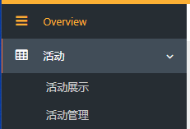

## 社团

积分排行—社团所有成员积分排行展示

团员管理—支持团员录入,团员删除

活动录入—支持活动人员及经费信息数据导入

社团管理—创建社团,删除社团,社团通知

收支记录—根据活动导入数据进行活动支出记录展示

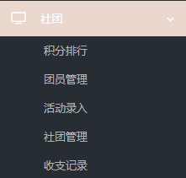

## 个人信息

修改个人信息—支持社团人员修改个人基本信息

报名/退出社团—支持参加或退出选中社团

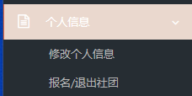

## 1.4超级管理员

人员管理—支持人员查询,人员删除

会长管理—支持会长修改,代理,卸任等操作

收支管理—支持设置经费阈值,用于直观监控经费是否超支,以及经费的透明公开

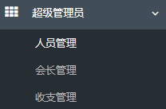

# 功能操作

## 2.1 首页展示

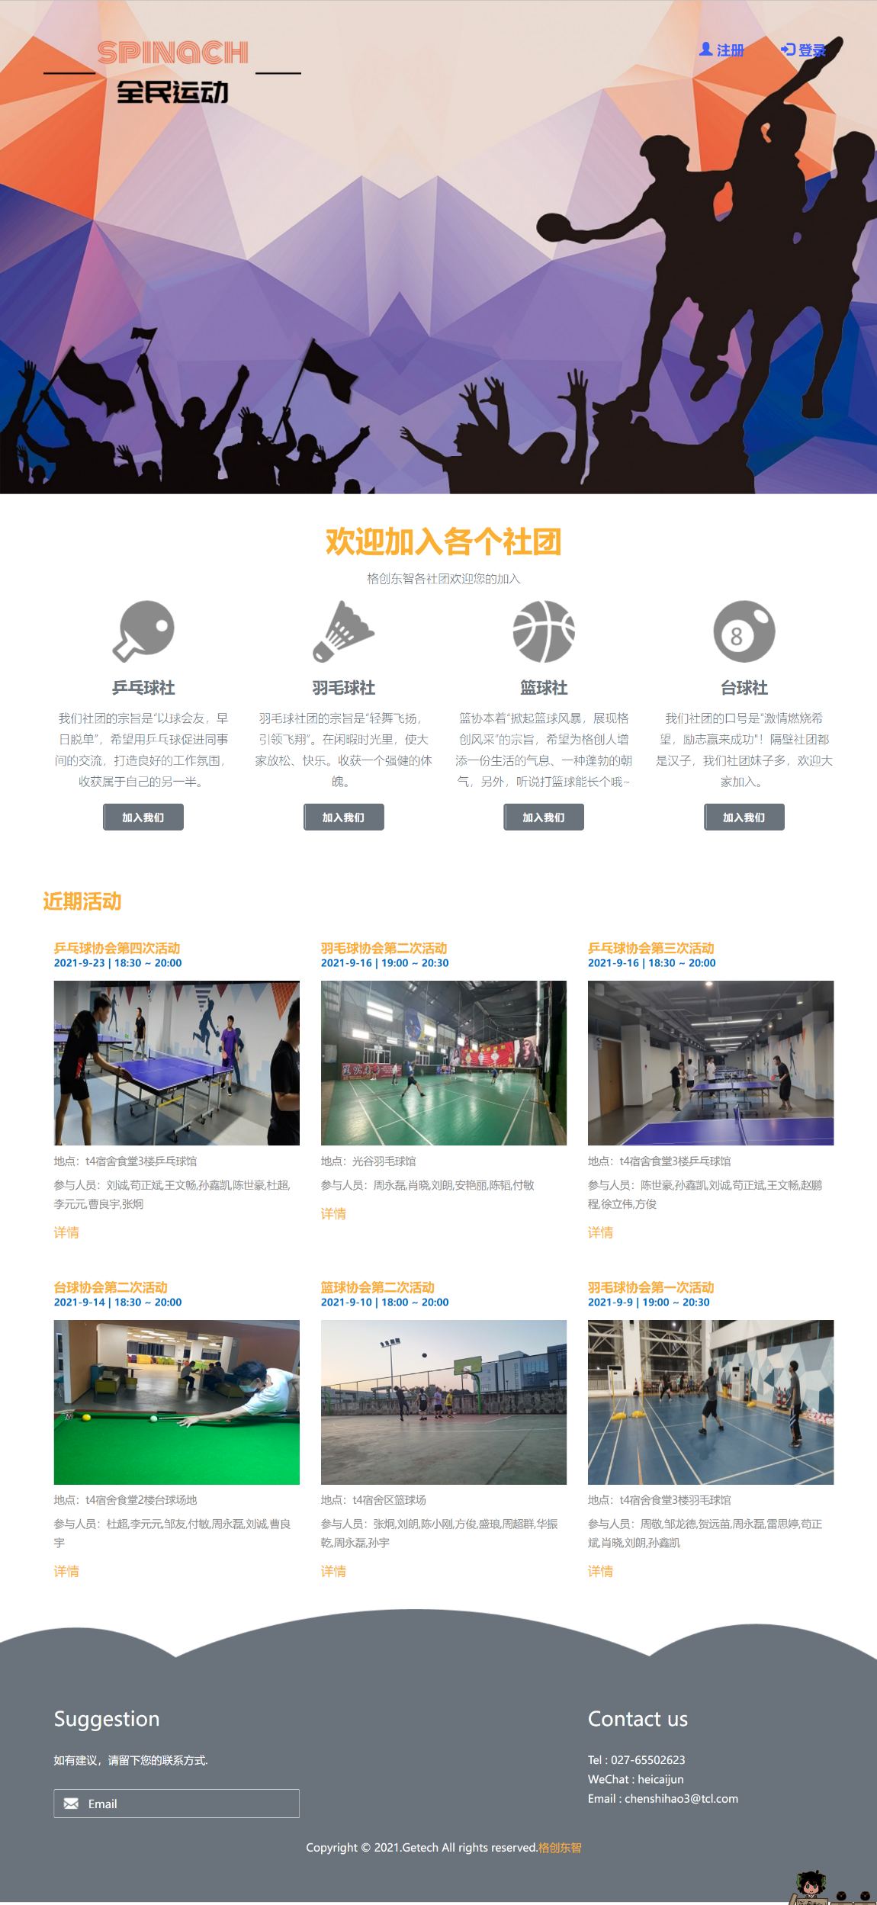

### 2.1.1 首页—登录注册

通过首页入口进行登录注册

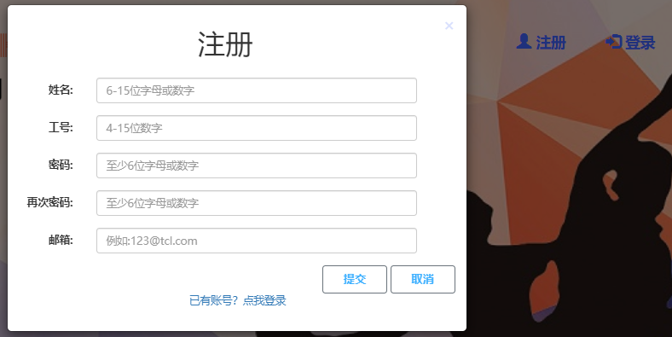

### 2.1.2 首页—加入社团渠道

通过扫描管理定期上传的二维码扫码参加群,或者通过分享邮件信息进行参加社团

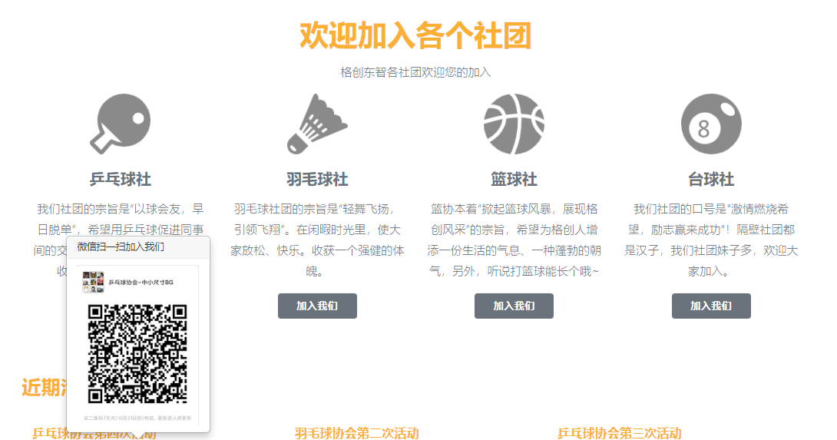

### 2.1.3 首页—近期活动展示

根据时间倒序展最近举办活动详情,并附上图片分享;

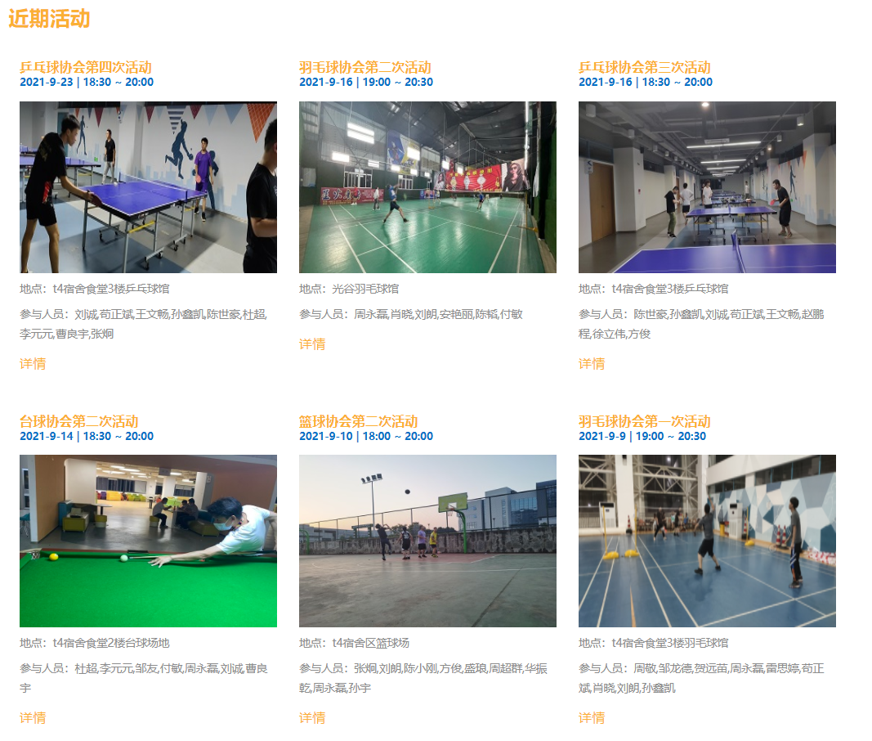

## 2.2 OverView

用于统计各社团活跃人次,对比各社团活跃度,以及展示社团人员积分榜排行,并结合定期对活跃社员给与奖励,从而鼓励员工参加社团活动;

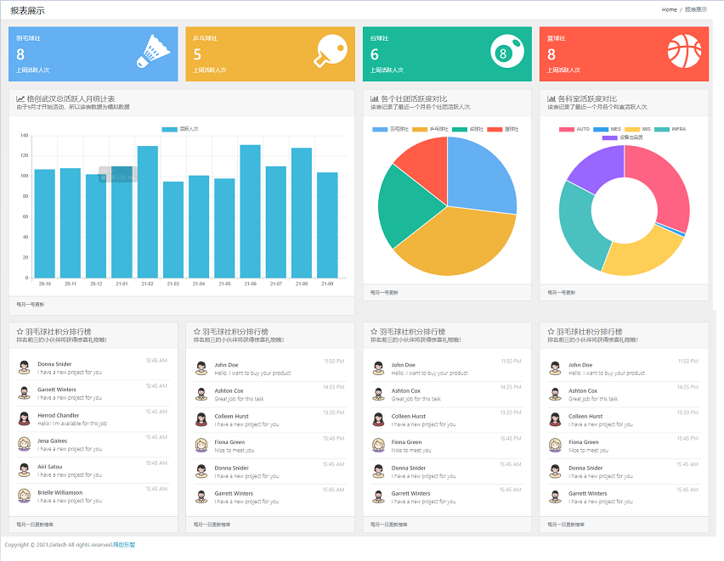

### 2.2.1数据分析—周活跃人次统计

展示最近一周社团活跃人数;

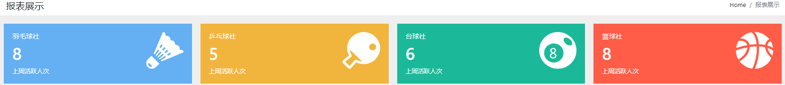

### 2.2.2数据分析—总活跃人数月统计

通过柱图展示总活跃人数月参数趋势;

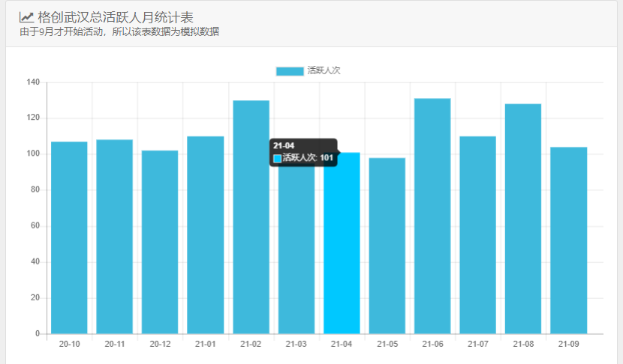

### 2.2.3数据分析—各社团活跃度对比

通过饼图更直观的对比各社团上月活跃度

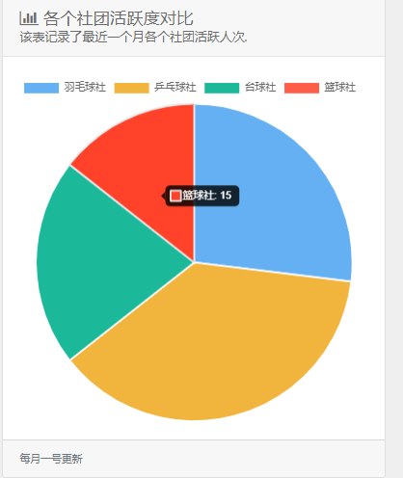

### 2.2.4数据分析—各部门活跃度对比

通过饼图更直观的对比各部门上月活跃度

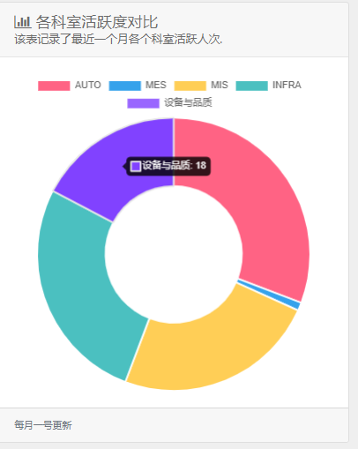

### 2.2.5数据分析—各社团积分排行榜

分社团统计社团成员历史活动积分排行榜

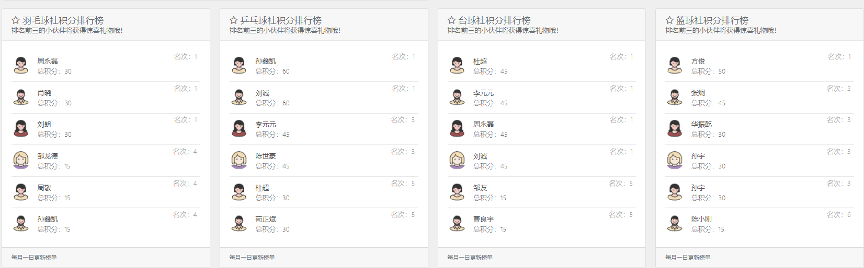

## 2.3 活动展示

通过照片墙的信息记录团员的每一次活动

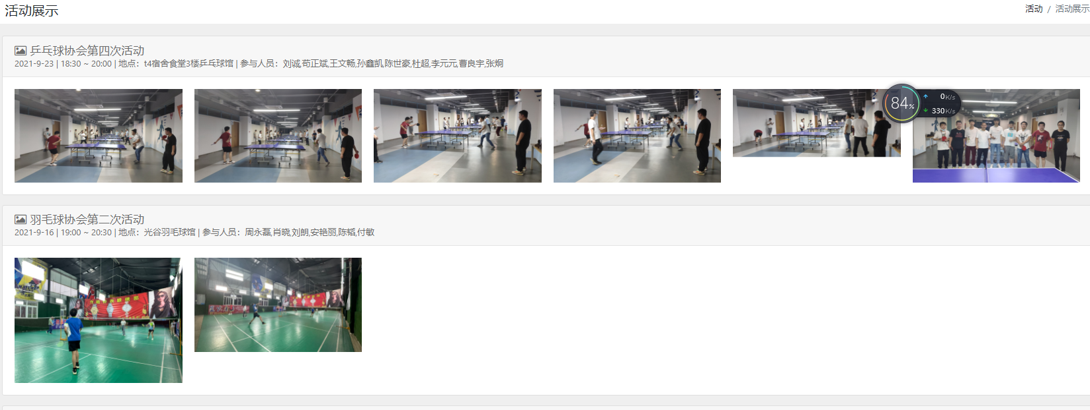

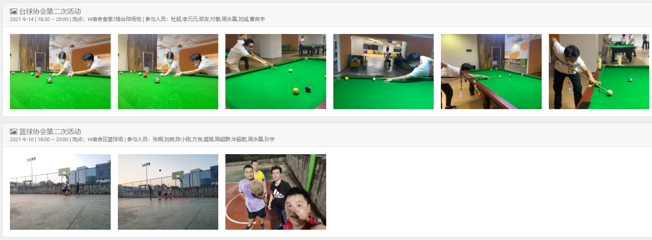

## 2.4 活动管理

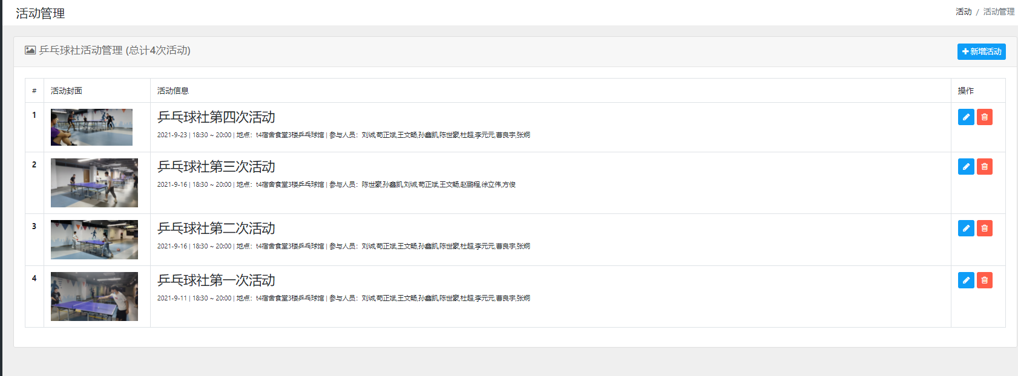

新增--可以对活动上传的图片进行上传,删除,并填写活动描述

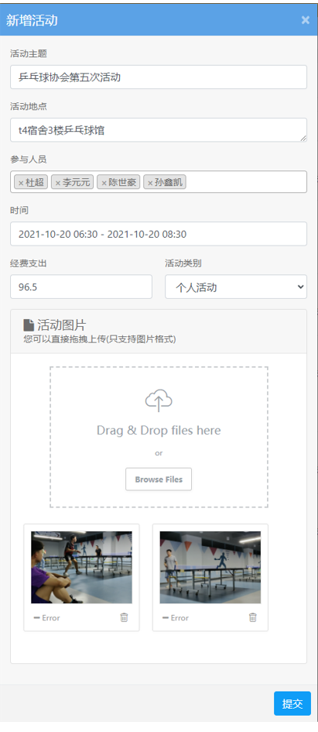

## 2.4 修改个人信息

支持用户修改邮箱,工号,科室,性别,密码等个人信息的修改

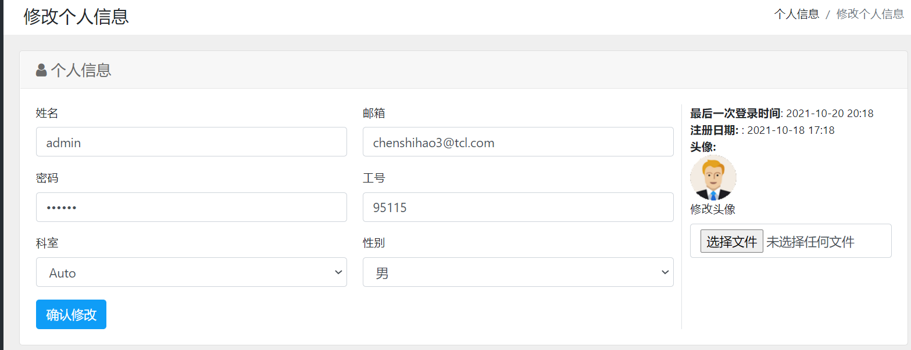

## 2.5积分管理

查看社团内所有社员的积分排行情况

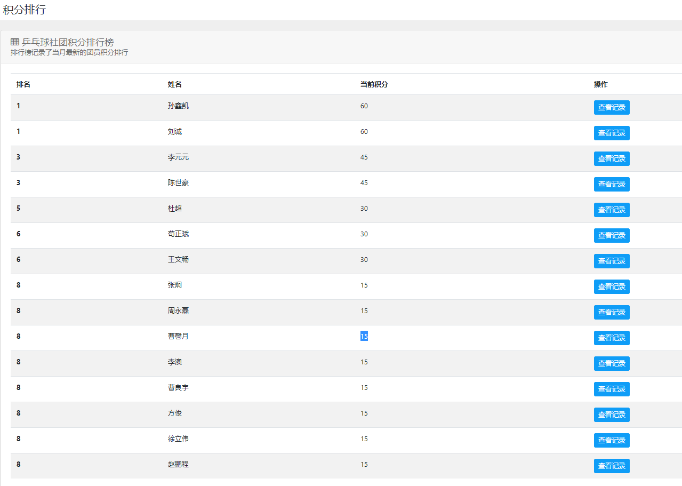

查看排行中某个社员的积分明细情况

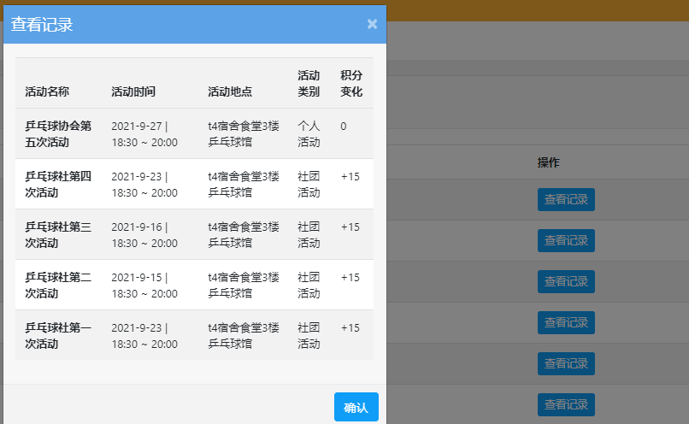

## 2.6人员管理

可对社员进行新增,删除,编辑等;

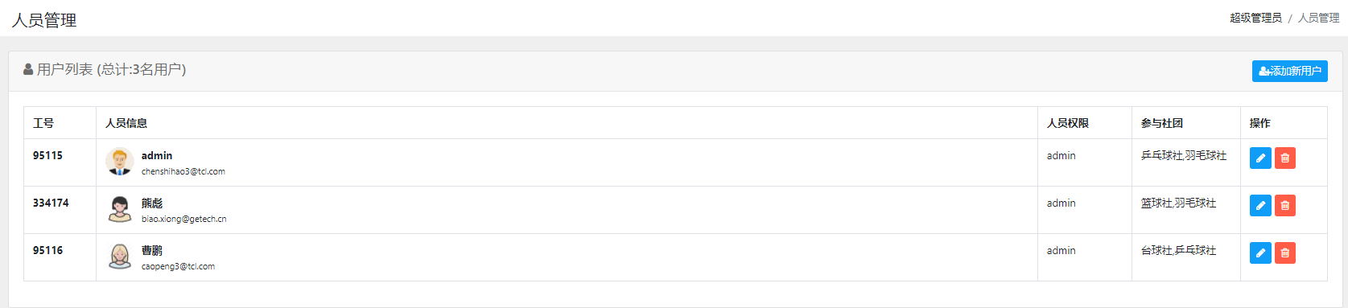

新增用户

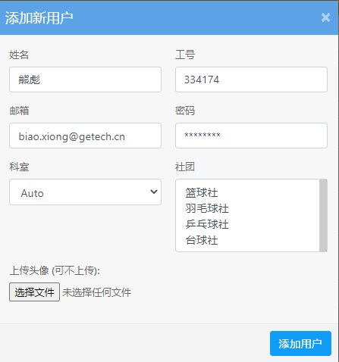

## 2.7团员管理

对当前社团团员进行新增,删除,编辑等;

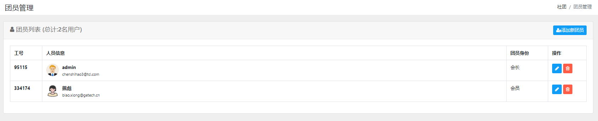

新增—新增当前社团团员

